# **Pruebas de usuarios**

El objetivo de la siguiente prueba de usuarios es tener comentarios, opiniones y experiencias de aquellos usuarios que tuvieron la oportunidad de probar la aplicación como testers y encontrar errores, comentarios positivos o algun tipo de reseña

Algunos usuarios presentaron un error importante que tiene que ver con las interfaces de usuario haciendo que este mismo error hiciera un problema grande ya que con ello el usuario no puede interactuar con ninguno de los elementos que la aplicación brinda:

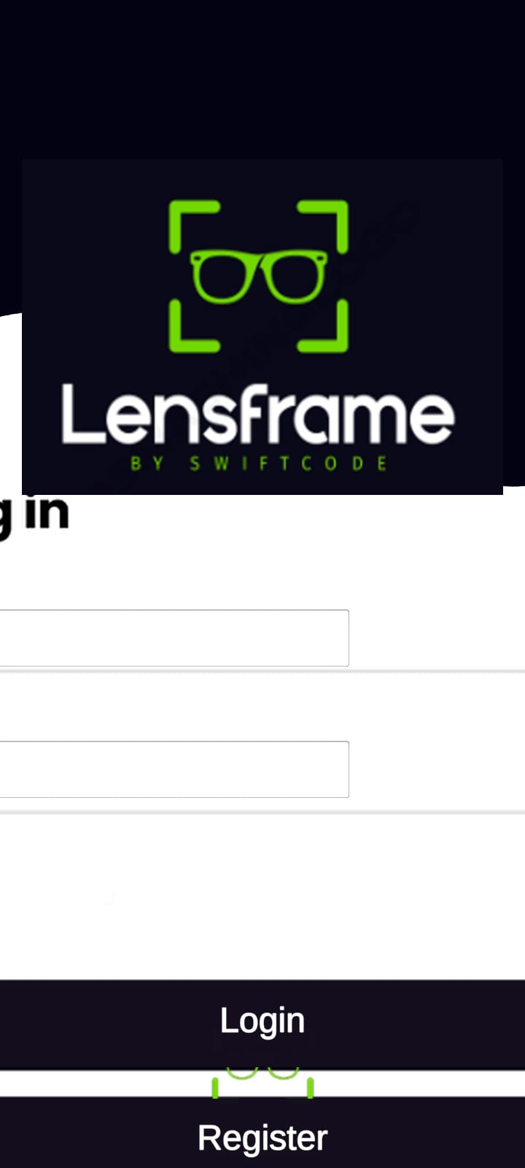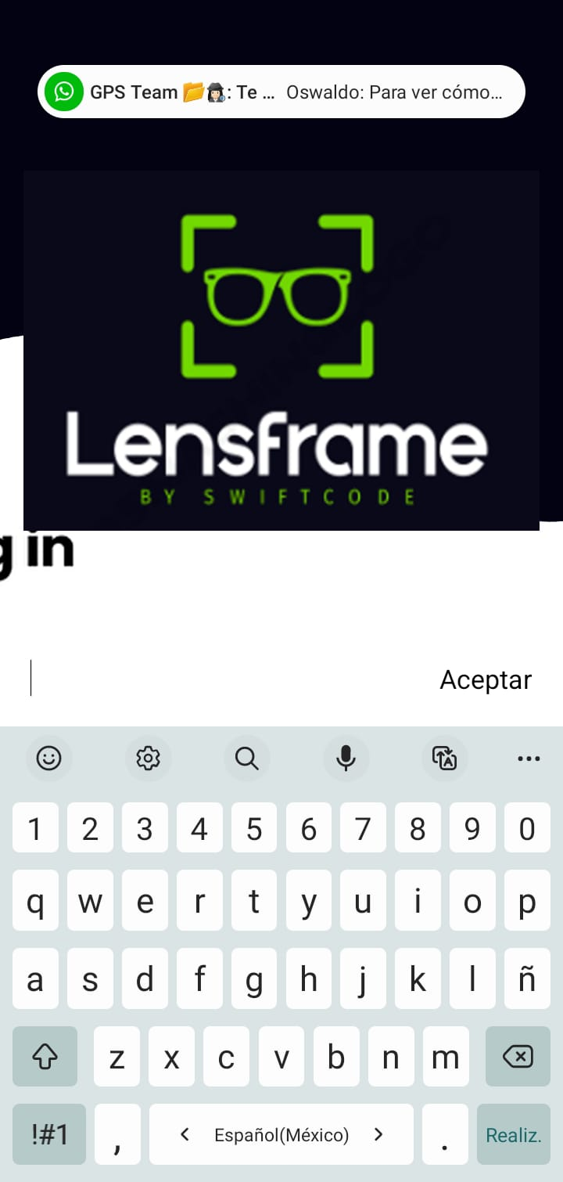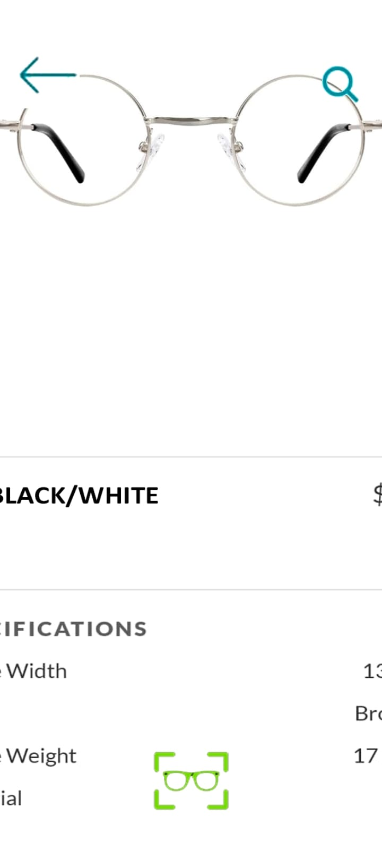

Para ello se tomo en cuenta una update que permite que este error sea corregido dicho update esta disponible en la pagina oficial de la aplicación: [LensFrame by SwiftCode ® (000webhostapp.com)](https://lensframe.000webhostapp.com/)

Otros usuarios no tuvieron problema con ello y teniendo una experiencia buena en la aplicacion sin ningun problema, los usuarios que llegaron a tener el error mencionado anteriormente, una vez instalada la update no tuvieron ningun problema con su uso:

